راهنمای تصویری نصب و راه اندازی اپلیکیشن پیگام جهت شرکت در جشنواره پیاده روی 50 در 50

1-درج آدرس [www.tvu.p-gum.com](http://www.tvu.p-gum.com) در قسمت موتور جستجو



2- بر روی عبارت ثبت نام کلیک کنید

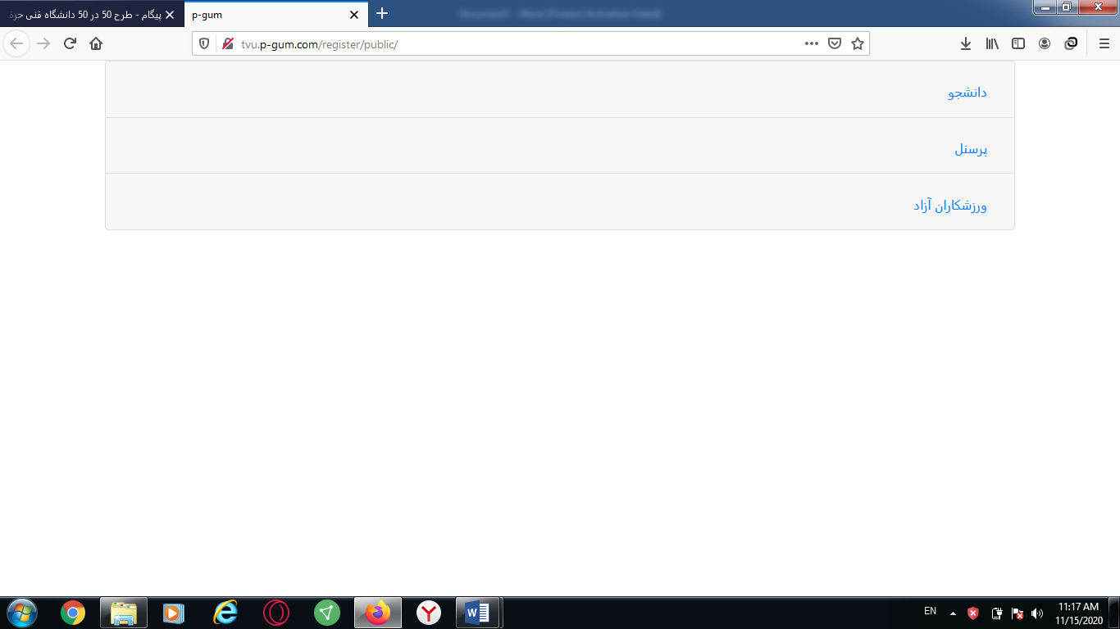

3-اگر دانشجو هستید بر روی عبارت دانشجو و اگر پرسنل دانشگاه فنی و حرفه ای هستید عبارت پرسنل و در صورتی که از دیگر مجموعه های فرهنگی و ورزشی و اجتماعی هستید، بر روی عبارت ورزشکاران آزاد کلیک کنید.

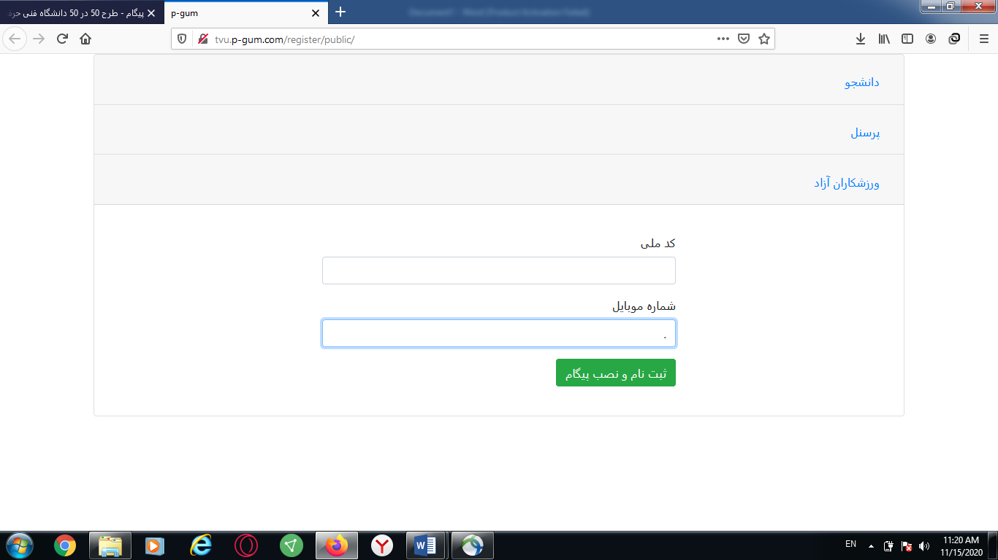

4- سپس کد ملی و شماره تلفن همراه خود را وارد نمائید و عبارت ثبت نام و نصب پیگام را کلیک کنید

5- در این مرحله با استفاده از تلفن همراه خود در قسمت موتور جستجو عبارت "نصب اپلیکیشن پیگام " را وارد نمائید



6- در بر روی دانلود اپلیکشین پیگام به آدرس p-gum.com/download کلیک کنید تا به صفحه نصب اپلیکیشن هدایت شوید

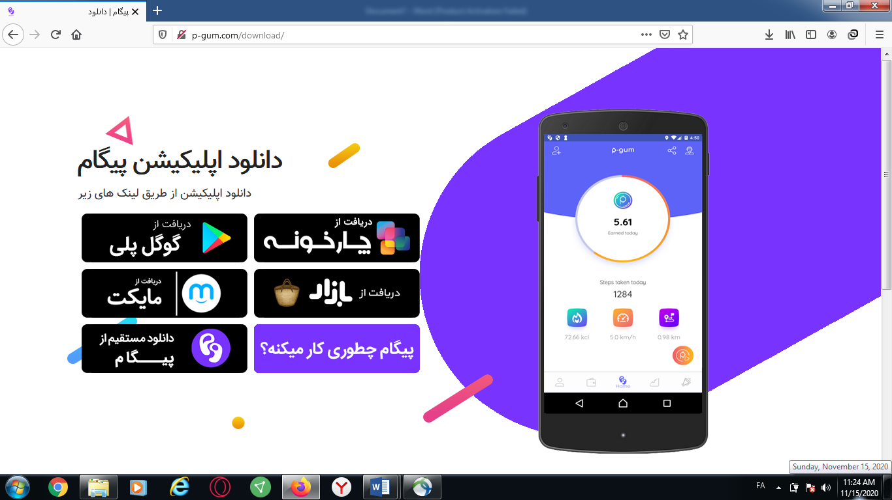

7- در این قسمت اپلیکیشن را بر روی تلفن همراه خود نصب نمائید

8- پس از نصب اپلیکیشن بر روی تلفن همراه خود، شماره همراه را وارد نموده و کدی که به شما ارسال گردیده است را وارد نمائید.



9-پس از تائید کد، در صورت اینکه اپلیکیشن از شما نام کاربری معرف را جهت درج، درخواست نماید، در این قسمت در بخش پایین می توانید عبارت رد کردن را کلیک نمائید

10-در انتها اپلیکیش از شما می خواهد در قسمت تنظیمات، مکان یاب (gps) را فعال نمائید.

11- شایان ذکر است در این قسمت برنامه بر روی تلفن همراه شما نصب گردیده است و در هنگام پیاده روی کافیست تنها مکان یاب خود را فعال نمائید تا اپلیکیشن تعداد گام ها و میزان مسافت شما را ثبت نماید.



12-جهت کسب اطلاعات بیشتر یا سئوال می توانید با دبیرخانه جشنواره به شماره

09177748544(آقای محمود حیدریه) یا 09179248802 (آقای ذکاوتی) تماس حاصل نمائید.